苏州大学 离散数学 课程( 6 )卷参考答案共 4 页
院系 专业
- 名词解释： （10分）
1．幂集：集合A的所有子集所组成的集合。

2．循环群：设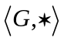为群，若在G中存在一个元素，使得G中的任意元素都是由的幂组成，则称该群为循环群。

3．链：设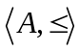是一个偏序集合，在A的一个子集中，如果每两个元素都是有关系的，则称这个子集为链。

4．关系：笛卡尔积的子集为关系。

5．简单图：不含有平行边和环的图。

二．求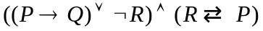的主析取范式和主合取范式。 （10分）
解：

三．用推理规则证明：
（10分）
证：（1） P
（2）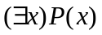 P
（3）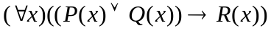 T（1），（2），I
（4）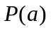 ES（2）
（5）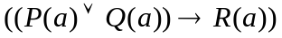 US（3）
（6）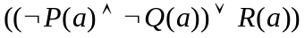 T（5），E
（7）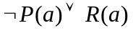 T（6），I
（8）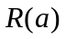 T（4），（7），I
（9）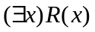 EG（8）
（10）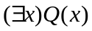 P
（11）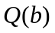 ES（10）
（12）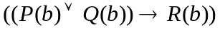 US（3）
（13）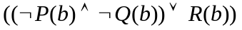 T（12），E
（14）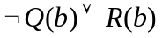 T（13），I
（15）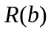 T（11），（14），I
（16）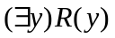 EG（15）
（17）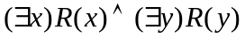 T（9），（16），I
（18）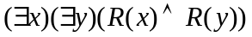 T（17），E

四．设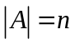，证明：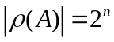。 （8分）
证：A的所有个元素组成的子集数为从个元素中取出个的组合数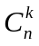。又因为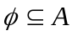，故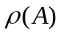的总数N可表示为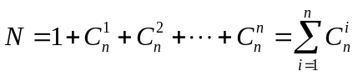，由二项定理知：
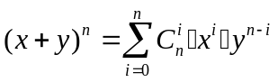，令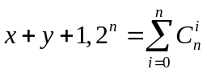，所以。

五．设R为X上等价关系，证明：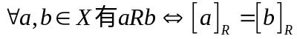。 （8分）
证：（1）设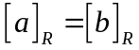，因为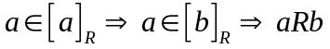。
（2）设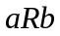，设即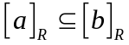
同理可证：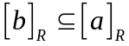，所以。

六．证明两个函数的复合是一个函数。 （8分）
证：设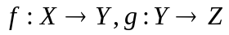。
（1）对于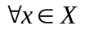，因为为函数，故必存在唯一的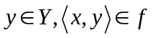，由于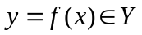，再由是函数，故必存在唯一的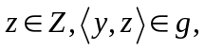根据复合定义，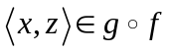，即X中每一个对应Z中某个。
（2）假定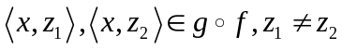，这样在Y中必存在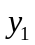和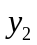，使得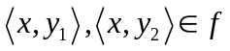，
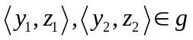，因为为函数，故=。于是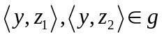，又因为是函数，故
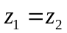，即每一个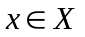只能有唯一的。所以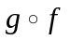是一个函数。

七．设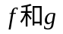都是群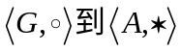的同态映射，令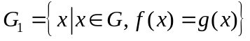。
证明：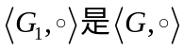的子群。 （10分）
证：显然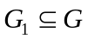。 对于，因为和都是同态映射，所以必有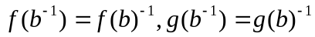，又因。由此可得，故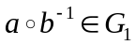。所以的子群。

八．设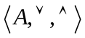是一个代数系统，其中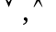都是二元运算且满足吸收性，证明：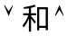都满足等幂性。 （8分）
证：因为运算和满足吸收律，即对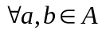有：
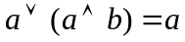 （1）
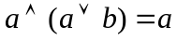 （2）
将（1）式中的取为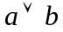，可得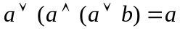，再由（2）式可得。
同理可证：。
九．证明集合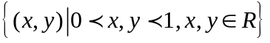为不可数的。 （8分）
证：设T=，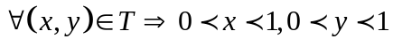。
令。
作映射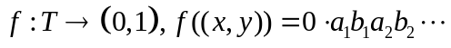，则为双射。所以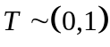,故T为不可数的。

十．（1）画一个有一条欧拉回路和一条汉密尔顿回路的图。（2）画一个有一条欧拉回路，但没有一条汉密尔顿回路的图。（3）画一个没有一条欧拉回路，但有一条汉密尔顿回路的图。
（10分）
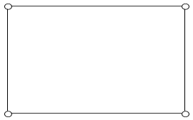
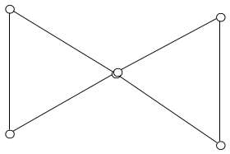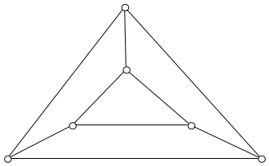
（1） （2） （3）

十一.证明：在6个结点12条边的连通平面简单图中，每个面用3条边围成。 （10分）.
证：因为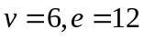，由欧拉公式知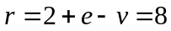，又因为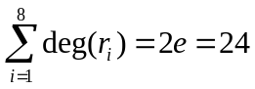，而
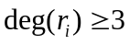，故必有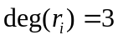即每个边用3条边围成。

